|  |  |
| --- | --- |
| UBND HUYỆN BÌNH CHÁNH  **TRƯỜNG TRUNG HỌC CƠ SỞ**  **QUI ĐỨC**  -----------------------  ĐỀ CHÍNH THỨC  *(Đề kiểm tra có 06 trang)* | **ĐỀ KIỂM TRA HỌC KÌ 1**  **MÔN TOÁN 6**  Năm học 2021 - 2022  Ngày kiểm tra: 13/01/2022  Thời gian làm bài: 60 phút *không kể thời gian giao đề*) |

**MÃ ĐỀ: 02**

**PHẦN 1: TRẮC NGHIỆM (6 điểm)**

***Hãy chọn phương án trả lời đúng nhất ở mỗi câu hỏi. Mỗi câu chọn đúng được 0,25 điểm:***

**Câu 1:** Trong các hình sau, hình nào là hình thoi?

**A**. Hình 1 **B**. Hình 2 **C**. Hình 3 **D**. Hình 4

**Câu 2:** Kết quả đúng của phép tính (-140) : 7 là:

**A**. 20 **B**. - 20 **C**. 12 **D**. - 133

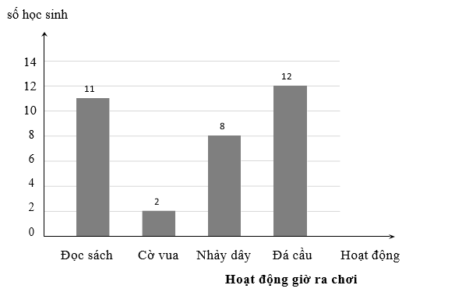**Câu 3:** Nam quan sát để thu thập dữ liệu về hoạt động của các bạn lớp mình trong một giờ ra chơi và biểu diễn dưới dạng biểu đồ cột như hình bên dưới.

Cho biết hoạt động nào có nhiều học sinh tham gia nhất:

**A**. Cờ vua **B**. Nhảy dây **C**. Đá cầu **D**. Đọc sách

**Câu 4:** Trong các số sau, số nào là ước của 15?

**A**. 0 **B**. 30 **C**. 7 **D**. 5

**Câu 5:** Bạn An mỗi ngày tiết kiệm được 5 000 đồng để mua một cuốn truyện yêu thích. Sau 2 tuần bạn An mua được cuốn truyện trên và dư 4 000 đồng. Hỏi cuốn truyện bạn An mua có giá bao nhiêu?

**A**. 66 000 đồng **B**. 20 000 đồng **C**. 70 000 đồng **D**. 74 000 đồng

**Câu 6:** Cho bảng thống kê xếp loại học lực của lớp 6A như sau:

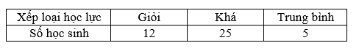

Số học sinh có học lực từ khá trở lên là:

**A**. 5 học sinh **B**. 37 học sinh **C**. 42 học sinh **D**. 25 học sinh

**Câu 7:** Kết quả đúng của phép tính 12 – (– 48) là:

**A**. 60 **B**. - 60 **C**. 36 **D**. - 36

**Câu 8:** Chọnkhẳng định sai:

**A**. Số đối của 2 là - 2

**B**. Số đối của - 10 là 10

**C**. Số đối của 0 là 0

**D**. Số đối của một số nguyên bất kì là một số nguyên dương.

**Câu 9:** Chọn câu trả lời đúng:

**A**. Tích của hai số nguyên âm là một số nguyên âm.

**B**. Tích của hai số nguyên dương là một số nguyên dương.

**C**. Hiệu của hai số nguyên âm là một số nguyên âm.

**D**. Hiệu của hai số nguyên âm là một số nguyên dương.

**Câu 10:** Kết quả đúng của phép tính (- 3) + (- 6) là:

**A**. 3 **B**. - 3 **C**. - 9 **D**. 9

**Câu 11:** Kết quả đúng của phép tính (-25) . (+2) là:

**A**. - 50 **B**. 50 **C**. 27 **D**. - 27

**Câu 12 (0,25 điểm):** Trên tập hợp số nguyên Z, các ước của 3 là:

**A**. - 1 và 1 **B**. 3 và - 3 **C**. 1; - 1 ; 3 **D**. 1; - 1; 3; - 3

**Câu 13:** Biểu đồ cột kép ở hình dưới biểu diễn số học sinh nam và số học sinh nữ của lớp 6A đăng kí tham gia một số môn thể thao mà đoàn trường đề ra: bóng bàn, cầu lông, chạy bộ. Mỗi em đều phải đăng kí tham gia một môn thể thao.

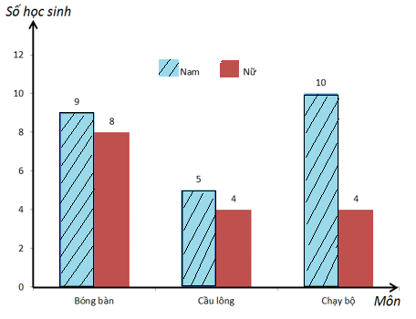

Môn thể thao nào có nhiều học sinh đăng kí nhất?

**A**. Cầu lông **B**. Chạy bộ.

**C**. Bóng bàn. **D**. Bóng bàn, cầu lông.

**Câu 14:** Dữ liệu số học sinh được điểm 10 môn Toán được cho ở bảng sau đây:

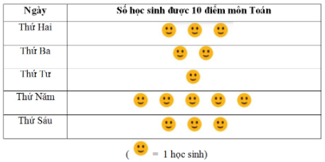

Thứ hai có bao nhiêu học sinh được điểm 10 môn Toán?

**A**. 3 **B**. 4 **C**. 1 **D**. 2

**Câu 15:** Khẳng định nào sau đây sai:

**A**. - 8 < 0 **B**. 2022 > - 2022 **C**. 3 > - 7 **D**. 0 < - 9999

**Câu 16:** Kết quả phân tích số 28 ra thừa số nguyên tố là 28 = ?

**A**.  **B**.  **C**.  **D**. 

**Câu 17:** Kết quả của phép tính - 100 + 42 - 30 + 1 là:

**A**. 87 **B**. - 87 **C**. 130 **D**. - 130

**Câu 18:** Nếu x + 5 = - 1 thì x = ?

**A**. - 6 **B**. 6 **C**. 4 **D**. - 4

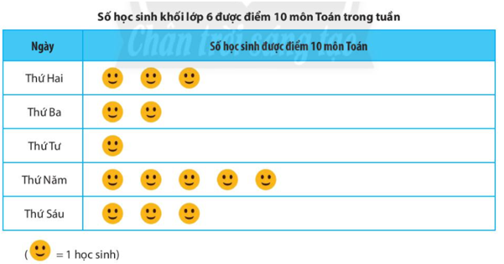**Câu 19:** Cho biểu đồ sau:

Trong các khẳng định sau đây khẳng định nào sai:

**A**. Ngày thứ năm trong tuần số học sinh được nhiều điểm mười nhất.

**B**. Ngày thứ tư trong tuần số học sinh được điểm mười ít nhất.

**C**. Ngày thứ hai và ngày thứ sáu trong tuần số học sinh được điểm mười bằng nhau.

**D**. Số học sinh đạt điểm mười trong tuần là 15 học sinh.

**Câu 20:** Nếu x – 16 = 25 thì x = ?

**A**. 9 **B**. - 9 **C**. 41 **D**. - 41

**Câu 21:** Sắp xếp các số nguyên sau theo thứ tự tăng dần: 0; - 1; 3; 7; 4; - 5.

**A**. 0; - 1; - 5; 3; 4; 7. **B**. - 5; - 1; 0; 3; 4; 7.

**C**. - 1; - 5; 0; 3; 4; 7. **D**. 0; -1; -5; 3; 4; 7.

**Câu 22:** Kết quả của phép tính (- 7).(- 12) là:

**A**. 94 **B**. 84 **C**. - 84 **D**. - 94

**Câu 23:** Trong các số sau, số nào là ước của 15?

**A**. 45 **B**. 30 **C**. 0 **D**. 3

**Câu 24:** Hãy cho biết màn hình tivi có dạng hình gì?

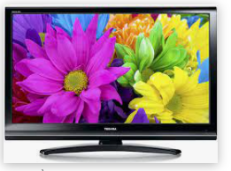

**A**. Hình vuông

**B**. Hình thoi

**C**. Hình chữ nhật

**D**. Hình bình hành.

**PHẦN 2: TỰ LUẬN (4 điểm)**

**Câu 1 ( 1,5 điểm):** Thực hiện phép tính:

a) 26. 157 + 43 . 26 b) 

**Câu 2 ( 1,5 điểm):** Tìm x, biết:

a) x – 12 = - 40 b) 2.(x + 23) – 42 = 10

**Câu 3 ( 1 điểm):** Hãy đọc bảng thống kê xếp loại học lực HKI của lớp 6A sau:

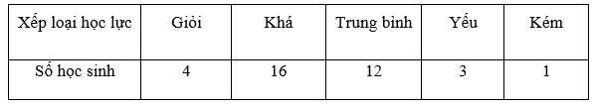

Em hãy cho biết:

1. Lớp 6A có tất cả bao nhiêu học sinh?
2. Số học sinh có học lực khá trở lên là bao nhiêu?

… HẾT …

|  |  |
| --- | --- |
| UBND HUYỆN BÌNH CHÁNH  **TRƯỜNG TRUNG HỌC CƠ SỞ**  **QUI ĐỨC**  -----------------------  ĐỀ CHÍNH THỨC | **ĐÁP ÁN ĐỀ KIỂM TRA HỌC KÌ 1**  **Môn: Toán 6**  Năm học 2021 - 2022  Ngày kiểm tra: 13/01/2022 |

**MÃ ĐỀ: 02**

**PHẦN 1: TRẮC NGHIỆM (6 điểm)**

|  |  |  |
| --- | --- | --- |
| **CÂU** | **KẾT QUẢ ĐÚNG** | **ĐIỂM** |
| Câu 1 | C | 0,25 |
| Câu 2 | B | 0,25 |
| Câu 3 | C | 0,25 |
| Câu 4 | D | 0,25 |
| Câu 5 | A | 0,25 |
| Câu 6 | B | 0,25 |
| Câu 7 | A | 0,25 |
| Câu 8 | D | 0,25 |
| Câu 9 | B | 0,25 |
| Câu 10 | C | 0,25 |
| Câu 11 | A | 0,25 |
| Câu 12 | D | 0,25 |
| Câu 13 | C | 0,25 |
| Câu 14 | A | 0,25 |
| Câu 15 | D | 0,25 |
| Câu 16 | C | 0,25 |
| Câu 17 | B | 0,25 |
| Câu 18 | A | 0,25 |
| Câu 19 | D | 0,25 |
| Câu 20 | C | 0,25 |
| Câu 21 | B | 0,25 |
| Câu 22 | B | 0,25 |
| Câu 23 | D | 0,25 |
| Câu 24 | C | 0,25 |

**PHẦN 2: TỰ LUẬN (4 điểm)**

|  |  |  |
| --- | --- | --- |
| **CÂU** | **NỘI DUNG** | **ĐIỂM** |
| 1 | a) 26. 157 + 43 . 26  = 4082 + 1118  = 5200 | 0,25  0,25 |
|  | b)  = 100 – 3.[(8 + 4) : 4 – 2]  = 100 – 3 . [12 : 4 – 2 ]  = 100 – 3. [3 – 2]  = 100 – 3. 1  = 100 – 3  = 97 | 0,25  0,25  0,25  0,25 |
| 2 | a) x – 12 = - 40  x = - 40 + 12  x = - 28 | 0,25  0,25 |
|  | b) 2.(x + 23) – 42 = 10  2.(x + 23) = 10 + 42  2. (x + 23) = 52  x + 23 = 52 : 2  x + 23 = 26  x = 26 – 23  x = 3 | 0,25  0,25  0,25  0,25 |
| 3 | 1. Lớp 6A có tất cả 36 học sinh | 0,5 |
| 1. Số học sinh có học lực khá trở lên là 20 học sinh | 0,5 |

… HẾT …